|  |  |
| --- | --- |
| «СОГЛАСОВАНО»  Зам. Начальника  ФГУ Упрдор «Каспий»  Плотников С.И._______________  «____» ____________ 2010 года. | Утверждаю:  Главный инженер  ЗАО «Сервисная Нефтяная Компания»  Калюжный В.Н. _____________  «____» ___________2010 года. |

ПРОЕКТ ПРОИЗВОДСТВА РАБОТ НА РЕМОНТ АВТОМОБИЛЬНОЙ ДОРОГИ М-21 ВОЛГОГРАД – КАМЕНСК-ШАХТИНСКИЙ ДО ГРАНИЦЫ С УКРАИНОЙ (НА ДНЕПРОПЕТРОВСК, КИШИНЕВ) КМ51+000 – КМ62+000, В ВОЛГОГРАДСКОЙ ОБЛАСТИ (УСТРОЙСТВО ПОВЕРХНОСТНОЙ ОБРАБОТКИ)

г. Губкинский 2010г

«УТВЕРЖДАЮ»

Главный инженер

ЗАО «Сервисная Нефтяная Компания»

Калюжный В.Н. _____________

«____» ___________2010 года.

Задание

на разработку ППР на ремонт автомобильной дороги

М-21 Волгоград – Каменск-Шахтинский до границы с Украиной (на Днепропетровск. Кишинев) км 51+000 – км 62+000 в Волгоградской области (устройство поверхностной обработки).

Генеральный подрядчик: ЗАО «Сервисная Нефтяная Компания»

Заказчик: ФГУ «Управление автомобильной магистрали Москва-Волгоград Федерального дорожного агентства» (ФГУ Упрдор «Каспий»)

Исходные данные для разработки ППР:

- проектно-сметная документация на ремонт автомобильной дороги

М-21 Волгоград – Каменск-Шахтинский до границы с Украиной (на Днепропетровск. Кишинев) км 51+000 – км 62+000 в Волгоградской области (устройство поверхностной обработки).

Объем работ:

- розлив вяжущего – 3т

- устройство выравнивающего слоя из асфальтобетонной смеси – 700т;

- устройство поверхностной обработки – 108 600м2.

Сведении о наличии машин и механизмов, рабочих кадров в ООО СК «Лидер» приведены в соответствующих приложениях к заданию.

Срок исполнения до 31 июля 2010г.

Проект производства работ разработан в трех экземплярах и после утверждения 1 экземпляр передается заказчику ФГУ Упрдор «Каспий» и 2 экземпляра подрядчику ООО СК «Лидер».

СОДЕРЖАНИЕ

1. Пояснительная записка 4

2. Ведомость объемов работ 5

3. Схема участка дороги 6

4. Транспортная схема поставки материалов 7

5. Сведения о наличии рабочих кадров 8

6. Сведения о наличии машин и механизмов 9

7. Розлив вяжущих материалов 11

8. Устройство выравнивающего слоя 13

9. Устройство шероховатой поверхностной обработки 18

10. Технологическая схема розлива вяжущих материалов 23

11. Технологическая схема устройства выравнивающего слоя из крупнозернистого асфальтобетона 24

12. Технологическая схема устройства шероховатой поверхностной обработки 25

13. Линейный календарный график 26

14. График потребности в материалах и изделиях 27

15. График потребности в рабочих кадрах 28

16. График потребности в машинах и механизмах 29

17. Схема операционного контроля качества работ 30

18. Охрана труда и техника безопасности 33

19. Схема организации движения при дорожных работах на половине проезжей части 36

Приложение 1 37

# 1. Пояснительная записка

Ремонт автомобильной дороги М-21 Волгоград – Каменск-Шахтинский до границы с Украиной (на Днепропетровск, Кишинев) км 51+000 – км 62+000, Волгоградская область (устройство поверхностной обработки)

М-21 Волгоград – Каменск-Шахтинский до границы с Украиной (на Днепропетровск, Кишинев) км 51+000 – км 62+000 проходит по территории Городищенского района Волгоградской области.

Федеральная автомобильная дорога М21 Волгоград – Каменск-Шахтинский - граница с Украиной имеет протяженность 360 км. Далее дорога переходит в магистраль в направлении Днепропетровска (Украина), Молдовы и ее столице – г. Кишинева.

На территории РФ, в районе поселка Лиховской, трасса М21 имеет пересечение с трассой М4 «Дон».

Направления: Волгоград, Калач-на-Дону, Морозовск, Белая Калитва, Каменск-Шахтинский, Донецк (Россия, районный центр, не путать с Украинским), Украина, Луганск, Днепропетровск, Кировоград, Молдова, Кишинев.

В пределах РФ дорога проходит по территории Волгоградской и Ростовской области. Дорога проходит в условиях степной среднехолмистой местности. Покрытие дороги асфальтобетонное. Ширина проезжей части - 7м. Температурный режим по данным многолетних наблюдений не превышает в январе -17. Лето достаточно жаркое, сухое. Средняя температура июля +28°С.

Ряд участков, требующих повышенного внимания водителя: с крутыми спусками и подъемами 88 км, 130 км, 275 км, с крутыми поворотами 37 км, 355 км, 370 км, 379 км.

Дорога пересекает Цимлянское водохранилище (у г. Калач-на-Дону), реки: Чир (у г. Суровикино), Северский Донец (у г. Белая Калитва). Все мосты имеют грузоподъемность 60 и более тонн.

Автодорога М-21 Волгоград – Каменск-Шахтинский до границы с Украиной (на Днепропетровск, Кишинев) км 51+000 – км 62+000 общей протяженностью 11км проходит в среднехолмистой местности.

Рассматриваемый участок ремонта представляет собой автодорогу с параметрами II технической категории.

**1.2 Технические параметры**

1 .Протяженность участка - 11км

2.Ширина существующего земляного полотна -15 м

3.Ширина проезжей части 7,5м

4. Число полос движения 2

5.Расчетная скорость 120 км/час.

6.Ширина обочин 3,75 м х 2.

7.Тип дорожной одежды - капитальный.

8.Покрытие – асфальтобетонное

**Подготовка территории строительства**

Перед началом ремонта выполняются следующие виды работ:

- восстановить ось трассы;

- согласовать с органами ГИБДД схемы организации дорожного движение на период ремонтных работ;

**Дорожная одежда**

На всем протяжении ремонтируемого участка предусмотрено выполнение шероховатой поверхностной обработки с выполнением в местах сильного разрушения покрытия выравнивающего слоя из горячей плотной асфальтобетонной смеси тип Б марки II.

# 2. Ведомость объемов работ

|  |  |  |  |  |  |  |  |
| --- | --- | --- | --- | --- | --- | --- | --- |
| № п/п | Наименование работ | Ед. изм. | Кол-во | Стоимость | Май | Июнь | Июль |
| 1 | 2 | 3 | 4 | 5 | 6 | 7 | 8 |
| 1 | Розлив вяжущих материалов | т | 3,00 | 23,00 | 15,813 | 7,187 |  |
| 2 | Устройство выравнивающего слоя из асфальтобетонной смеси с применением асфальтоукладчика | т | 700 | 2516,51 | 1730,101 | 786,409 |  |
| 3 | Устройство одиночной шероховатой поверхностной обработки покрытий битумом с применением черного щебня битумощебнераспределителем | м2 | 108600 | 8559,56 |  | 4209,620 | 4349,94 |

# 3. Схема участка дороги

Волгоград

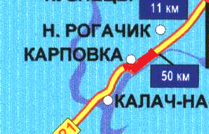

Каменск-Шахтинский

# 4. Транспортная схема поставки материалов

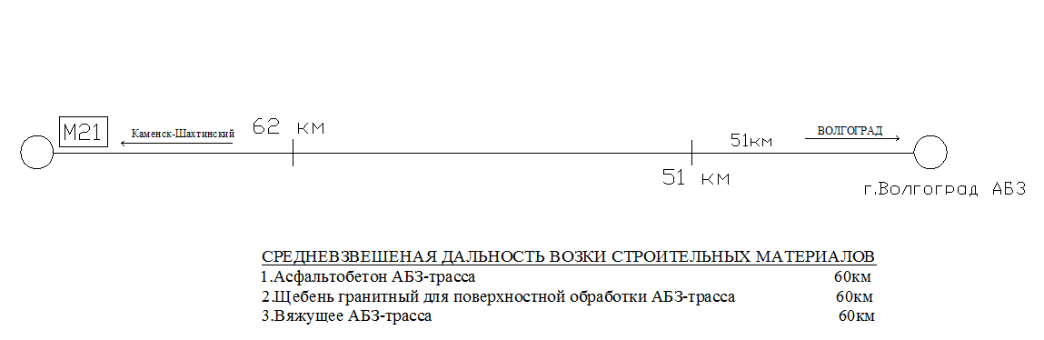

# 5. Сведения о наличии рабочих кадров

|  |  |  |
| --- | --- | --- |
| №  п/п | Вид персонала | Всего  (в настоящее время-2010г.) |
| 1 | Руководящий персонал | 7 |
| 2 | Инженерно технические работники | 17 |
| 3 | Водители | 86 |
| 4 | Дорожные рабочие | 13 |
| 5 | Электрогазосварщики | 4 |
| 6 | Изолировщики | 6 |
| 7 | Монтажники | 6 |
| 8 | Электрики | 4 |
| 9 | Слесарь-монтажник | 3 |
| 10 | Автокрановщики | 2 |
| 11 | Машинисты экскаватора | 3 |
| 12 | Машинисты бульдозера | 5 |
| 13 | Стропальщики | 7 |
| 14 | Машинист автобитумовоза | 4 |
| 15 | Машинист погрузчика | 7 |
| 16 | Машинист поливочной машины | 5 |
| 17 | Машинист битумощебнераспределителя | 2 |
| 18 | Машинист катка | 11 |
| 19 | Машинист дорожной фрезы | 2 |
| 20 | Машинист асфальтоукладчика | 3 |
| 21 | Машинист автогудронатора | 2 |
| 22 | Машинист автогрейдера | 7 |
| 23 | Асфальтобетонщики | 7 |
| 24 | Бетонщики | 3 |

# 6. Сведения о наличии машин и механизмов

|  |  |  |  |
| --- | --- | --- | --- |
| №  п/п | Наименование  спец.техники, оборудования | Изготовитель, марка | штук |
| 1 | 2 | 3 | 4 |
| 1 | КАМАЗ 6522 | Россия, Самосвал полноприводный | 39 |
| 2 | Урал-5675Е1 | Россия Бензовоз, автозаправщик | 3 |
| 3 | УАЗ-390944 | Россия Фермер, грузопассажирский | 4 |
| 4 | УРАЛ 32551 | Вахта, автобус на базе автомобиля УРАЛ | 6 |
| 5 | УРАЛ 4320 | Россия КДМ Комунальная дорожная машина | 2 |
| 6 | УРАЛ 4320 | Россия, ПАРМ передвижная авторемонтная мастерская | 2 |
| 7 | КАМАЗ 53212 | Россия, бортовой | 3 |
| 8 | КАМАЗ 6460 | Россия, Седельный тягач | 2 |
| 9 | НЕФАЗ 96742 | Россия ППЦ цистерна | 4 |
| 10 | ЧМЗАП 99064 | Россия, ТРАЛ | 2 |
| 11 | КРАЗ 6443 | Россия, Седельный тягач | 2 |
| 12 | ТСП 94161 | Россия, ТРАЛ | 2 |
| 13 | СЗАП 9327-2 | Россия, полуприцеп | 2 |
| 14 | CHEHWAT 165-2 | Китай, бульдозер | 1 |
| 15 | KOMATSU D – 155 A-5 | Япония, бульдозер | 1 |
| 16 | HITACHI ZX 350 | Япония, экскаватор | 2 |
| 17 | KOMATSU PC –300-7 | Япония, эксковатор | 2 |
| 18 | Дизель электростанция | Германия, ДЭС-85 | 4 |
| 19 | Здание мобильное (вагон-дом) | Россия | 10 |
| 20 | УАЗ ПАТРИОТ | Россия | 2 |
| 21 | Каток дорожный ДУ-100 | Россия, ДУ-100 | 2 |
| 22 | Компрессорная станция | Россия, ПКДС-5,25Д | 2 |
| 23 | Битумощебнераспределитель | Франция, Чипсилер-40 | 1 |
| 24 | Машина для ямочного ремонта | США Магнум | 1 |
| 25 | Фреза дорожная | Германия, Wirgen | 1 |
| 26 | SET510 | Германия, Геоинструмент | 1 |
| 27 | SET100 | Германия, Геоинструмент | 1 |
| 28 | Автокран | Россия, г/п 25 тн | 2 |
| 29 | Передвижной сварочный агрегат | Россия | 2 |
| 30 | Стационарный сварочный агрегат | Япония | 4 |
| 31 | Автогрейдер | Россия, ДЗ-98.00010 | 2 |
| 32 | Автогрейдер | Россия, ГС-2001-01 | 2 |
| 33 | Автомобиль бортовой кран-манипулятор | Китай. АВ 732 Б | 1 |
| 34 | Асфальтоукладчик | Германия VOGELE Super | 2 |
| 35 | Трубоукладчик | Германия, CАТ 583 R | 1 |
| 36 | Трубоукладчик | Китай/SP 25 | 2 |
| 37 | Каток гладковальцовый | HD 75 HAMM | 3 |
| 38 | Каток гладковальцовый | ДУ-84 | 1 |
| 39 | Автобитумовоз | 4995-1 | 2 |
| 40 | Погрузчик | KAWASAKI 90 20 iv | 1 |
| 41 | Поливочная машина | КДМ-130 | 2 |
| 42 | Автогудронатор | 4995-1 | 3 |
| 43 | Автокран | На базе КАМАЗ 6520 | 2 |
| 44 | Самоходная копровая установка | ORTECO BTP800HD | 1 |

# 7. Розлив вяжущих материалов

Работы по розливу вяжущего производят в сухую погоду при температуре воздуха не ниже +10 °С.

Дорожное полотно для розлива вяжущего подготавливается заранее и должно быть сухим и чистым.

На участках дороги, имеющих уклон более 4%, для уменьшения растекания вяжущего по полотну, розлив производят при движении автогудронатора на подъем.

При работе автогудронатора необходимо следить за тем, чтобы вяжущее было розлито равномерно (должно быть перекрытие смежной полосы на 10-15 см), струи вяжущего должны быть лентообразные. При розливе следует выдержать правильный продольный стык обрабатываемых полос и совпадение границы розлива с кромкой обрабатываемого покрытия.

В транспортном положении для увеличения угла съезда следует поднимать распределители с подтянутыми соплами значительно выше. Поворот распределителей соплами вверх предупреждает закупорку сопел застывшим материалом.

К работе на машине допускается только квалифицированный персонал, прошедший обучение работе на машине и инструктаж по технике безопасности, выполняющие требования охраны труда имеющие инструкции по охране труда.

Состав работ:

а) при наличии цистерны вяжущими материалами:

- установка автогудронатора у места загрузки;

- присоединение шланга к штуцеру приемного трубопровода и опускание в горловину цистерны;

- включение насоса и наполнение цистерны вяжущим материалом;

- выключение насоса;

- уборка шланга.

б) при розливе вяжущего:

- наполнение цистерны автогудронатора вяжущим;

- установка автогудронатора на месте розлива – машинист автогудронатора и помощник машиниста устанавливают автогудронатор на месте розлива;

- установка распределительных труб на заданную высоту – при помощи шаровых соединений распределительной системы производят установку распределительных труб на высоту 200-250 мм над обрабатываемой поверхностью;

- установка дополнительных распределительных труб при необходимости – при розливе вяжущего на ширину, превышающую длину среднего распределителя, т.е. более 4-х метров, машинист автогудронатора и помощник машиниста снимают крышки, находящиеся на фланцах, приваренных на концах трубы, а к фланцам крепят промежуточные или концевые распределители - четыре промежуточных длиной 1 м и два концевых длиной 0,5 м;

- подбор и установка сопел соответственно нормам розлива вяжущего материала – в зависимости от расхода вяжущего машинист автогудронатора и помощник производят замену сопел. Для этого они ввертывают в приваренную к трубе планку распределителя с резьбовыми отверстиями сопла нужного размера;

- включение и опробование системы распределения вяжущего – перед началом процесса машинист автогудронатора и помощник машиниста автогудронатора производят опробование системы распределения - включение насоса;

- розлив вяжущего с дополнительным подогревом – машинист начинает движение автогудронатора по полосе розлива с рабочей скоростью 5-10 км/час, помощник машиниста следит за тем, чтобы было равномерное распределение вяжущего материала на заданную ширину и строго соблюдались нормы розлива на всем протяжении обрабатываемой полосы. Струи вяжущего, выходящие из сопел, должны быть лентообразными и не должны накладываться одна на другие;

- выключение насоса – помощник машиниста автогудронатора включает насос, машинист автогудронатора направляет автогудронатор на обочину;

- снятие дополнительных труб и прочистка труб и сопел – снимают дополнительно установленные трубы, а затем прочищают их.

# 8. Устройство выравнивающего слоя

При устройстве выравнивающего слоя покрытия из асфальтобетонной смеси выполняют следующие технологические операции:

• очистку основания от пыли и грязи;

• розлив битума по асфальтобетонному покрытию;

* укладку и уплотнение плотной мелкозернистой асфальтобетонной смеси.

Асфальтобетонная смесь должна отвечать требованиям ГОСТ 9128-97 «Смеси асфальтобетонные, дорожные, аэродромные и асфальтобетон. Технические условия».

Укладку асфальтобетонной смеси производят асфальтоукладчиком Vogel Super. Температура асфальтобетонной смеси должна быть не ниже 120ºС.

Смесь уплотняют самоходными катками HD75 Hamm-2шт, ДУ-84-2шт. Количество проходов уточняют по результатам лабораторных испытаний вырубок из асфальтобетонного основания. Устройство выравнивающего слоя асфальтобетонного покрытия должно осуществляться в сухую погоду при температуре окружающего воздуха: весной и летом не ниже 5ºС, осенью не ниже +10ºС.

Поверхность верхнего слоя до укладки асфальтобетонной смеси должна быть очищена от пыли и грязизадва прохода по одному следу поливомоечной машины КДМ-130.

Поперечные сопряжения должны быть перпендикулярны оси дороги, при этом концы ранее уложенной полосы должны быть обрезаны вертикально без изломов и смазаны битумом.

Предварительно необходимо осуществить прорезку ранее уложенного и уплотненного слоя асфальтобетонного основания на всю его толщину по оси поперечного шва нарезчиком с алмазными дискам, а затем «холодной» фрезой или в отдельных случаях отбойным молотком удалить лишний материал в подготавливаемой зоне за линией стыка. Величина обрезки конца ранее уложенной полосы должна определяется 3-х метровой рейкой, прикладываемой в продольном положении в месте сопряжения.

Поперечный стык (рабочий шов) целесообразно устраивать в одну линию без образования уступов.

Укладку асфальтобетонной смеси производят в следующей последовательности;

• подвозка горячей асфальтобетонной смеси для выравнивающего слоя покрытия автомобилями-самосвалами;

• выгрузка смеси в бункер асфальтоукладчика;

• распределение смеси асфальтоукладчиком;

Транспортировку асфальтобетоннойсмеси производятавтомобилями-самосвалами КамАЗ-6522.

Продолжительность транспортирования горячих асфальтобетонных смесей должна устанавливаться из условия обеспечения их минимальной температурой при укладке и уплотнении, указанной в табл. 14 СНИП 3.06.03-85 «Автомобильные дороги». Асфальтобетонная смесь, имеющая температуру выше или ниже указанного в СНиП интервала, должна быть забракована и возвращена на АБЗ.

Во избежание остывания смеси при транспортировании в прохладную погоду кузова автомобилей-самосвалов следует оборудовать двойными стенками для обогрева отходящими газами и закрывать непромокаемым пологом.

Края полога должны накрывать борта кузова и укрепляться на деревянной раме.

При выгрузке смеси в бункер асфальтоукладчика автомобиль-самосвал должен останавливаться в непосредственной близости перед асфальтоукладчиком, не отталкивая его назад.

В контакт с автомобилем-самосвалом должен входить асфальтоукладчик. Автомобиль-самосвал не должен оказывать давление на приемный бункер асфальтоукладчика.

Перед выгрузкой кузов автомобиля-самосвала следует слегка приподнять, чтобы смесь сползла к заднему закрытому борту. Такой прием позволяет выгрузить смесь в бункер асфальтоукладчика в виде единой массы после открытия заднего борта автомобиля-самосвала.

Следует отметить, что выгрузка асфальтобетонной смеси напрямую из кузова автосамосвала приводит к усадке асфальтоукладчика, в результате которой уменьшается толщина укладываемого слоя. По мере выработки смеси и снижения нагрузки на механизм толщина слоя увеличивается. В конечном итоге нарушается ровность полосы укладки и, как следствие, снижается качество уплотнения и ровность готового покрытия.

В зависимости от ширины покрытия определяют число и ширину укладываемых полос.

Асфальтоукладчик в процессе работы выполняет следующие технологические операции:

• прием асфальтобетонной смеси из транспортных средств;

• подачу асфальтобетонной смесина подготовленное и уплотненное основание;

• распределениесмеси по ширине укладываемой полосыслоем заданной толщины;

• профилировку асфальтобетонной смеси с требуемым поперечным уклоном и продольным профилем в соответствии с проектными отметками поверхности укладываемого покрытия;

• предварительное уплотнение укладываемого слоя;

• отделку (выглаживание) поверхности укладываемого покрытия.

Температура асфальтобетонных смесей при укладке в конструктивные слои дорожной одежды должна соответствовать требованиям ГОСТ 9128-97.

При работе одним укладчиком для обеспечения хорошего сопряжения полос по оси покрытия необходим периодический переход укладчика с одной полосы на другую. Оптимальная длина хода асфальтоукладчика устанавливается в зависимости от температуры воздуха (табл. 1).

Таблица 1

|  |  |  |
| --- | --- | --- |
| Температура воздуха, °С | Длина укладываемой полосы, м | |
| На защищенных от ветра участках и в глубоких выемках | На открытых участках |
| 5-10 | 30-60 | 25-30 |
| 10-15 | 60-100 | 30-50 |
| 15-25 | 100-150 | 50-80 |
| >25 | 150-200 | 80-100 |

***Примечание.*** При высоких положительных температурах длина полосы укладки может равняться длине сменной захватки (но не более 300 м).

В процессе производства работ следует выполнять следующие рекомендации:

• при небольших перерывах в поступлении асфальтобетонной смеси не следует расходовать всю имеющуюся в укладчике смесь, а оставлять рабочие органы укладчика заполненными до прихода следующего автомобиля-самосвала;

• при длительных перерывах вся смесь,имеющаяся вукладчике, должна быть уложена, чтобыне допустить ее остывания**;**

• в конце смены или при длительных перерывах в течение смены необходимо подготовить конец уложенной полосы к устройству поперечного вертикального стыка для последующего продолжения работ.

Поперечный стык выполняют двумя способами:

- простой стык;

- клиновой стык.

Выбор способа зависит оттого, будет или нет осуществляться по уложенной полосе движение транспорта в период между окончанием и возобновлением строительства.

В случае если движение транспорта не предусмотрено, устраивают простой стык. Для этого при окончании смены в конце полосы укладывают упорную доску, закрепляя ее металлическими костылями. Смесь вручную подсыпают к доске и уплотняют катками. Причем необходимо, чтобы катки уплотняли смесь непосредственно до линии стыка. Для качественного уплотнения необходимо в конце полосы уложить доски для схода катка. Толщина досок должна равняться толщине уплотненного асфальтобетонного слоя.

При возобновлении работ доски убирают, место сопряжения разогревают горелками инфракрасного излучения. Край ранее уложенной смеси после ее разогрева смазывают горячим битумом.

Если по уложенному слою предусмотрено движение транспорта, то в конце уложенной полосы необходимо устроить поперечный клиновой стык.

Со стороны уложенной полосы формируется вертикальная кромка так же, как при устройстве простого стыка, с помощью упорной доски. Затем подсыпают асфальтобетонную смесь, формируя из нее клиновидный скат от верхней кромки доски к основанию. Чтобы движущийся транспорт не выбивал доску из покрытия, она должна быть ровной и иметь ту же толщину, что и уплотненный асфальтобетонный слой.

При возобновлении работ на участке необходимо удалить асфальтобетонный скат, снять упорную доску. Вертикальную кромку ранее уложенной полосы разогреть горелками инфракрасного излучения, смазать горячим битумом.

Уплотнение асфальтобетонной смеси следует начинать после ее укладки на полосе 8-10 м, соблюдая температурный режим, указанный в табл. 14 СНиП 3.06.03-85 «Автомобильные дороги».

В данной технологической карте предусмотрено уплотнение горячих асфальтобетонных смесей звеном самоходных катков с гладкими металлическими вальцами, которое состоит из: легких катков HD75 Hamm и тяжелых - ДУ-84.

Катки должны иметь гладкие, хорошо отшлифованные вальцы, что необходимо для получения качественной поверхности покрытия.

Для предотвращения прилипания смеси вальцы следует смачивать водой, смесью воды и керосина (1:1) или однопроцентным водным раствором отходов соапстока. Такая операция является обязательным условием качественного уплотнения и нормальной работы катка. Необходимо строго регулировать подачу антиадгезионных составов, излишний расход которых отрицательно сказывается на качестве асфальтобетонного слоя. Не следует применять для смазки вальцов соляровое масло и топочный мазут, растворяющие пленку битума на поверхности покрытия.

Общее число проходов гладковальцовых катков по одному следу зависит от состава смеси и погодных условий и составляет ориентировочно для легких - 2-4, тяжелых -15-18. Число проходов устанавливают пробным уплотнением с проверкой плотности.

Уплотнение начинают легкими катками, заканчивают тяжелыми. При работе двумя асфальтоукладчиками катки должны двигаться от кромок к середине покрытия, затем от середины к кромкам, перекрывая каждый след катка на 20-30 см. При уплотнении первой полосы вальцы легкого катка не должны приближаться более чем на 10-15 см к кромке, обращенной к оси дороги. Эта полоса уплотняется тяжелым катком с перекрытием сопряжения на 20-30 см.

Уплотнение второй полосы начинают тяжелым катком по продольному сопряжению с ранее уложенной первой полосой, а затем по традиционной схеме сначала легкими, затем тяжелыми катками от кромки покрытия.

При работе одним асфальтоукладчиком уплотнение второй свежеуложенной полосы начинают по продольному сопряжению с ранее уложенной полосой.

Уплотнение стыка следует начинать с наездом на «холодную» полосу на расстояние 50 см. Второй проход - с наездом 5-20 см. В таком случае основное уплотняющее воздействие оказывается на смесь, находящуюся в области стыка. Смесь подается в сторону стыка до тех пор, пока уровень свежеуложенной полосы не сравняется с уровнем соседней.

В начале процесса уплотнения скорость катков должна быть 1,5-2 км/ч, а после пяти-шести проходов по одному следу ее увеличивают до 3,5 км/ч.

При первом проходе гладковальцовых катковведущие вальцыдолжны быть впереди.

Во избежание образования неровностей неследует останавливать катки на горячей асфальтобетонной смеси.

После предварительного уплотнения (двух-трех проходов легкого катка) необходимо проверить поперечный уклон и ровность покрытия с помощью трехметровой рейки. Просвет между нижней плоскостью рейки и поверхностью покрытия не должен превышать 3 – 5мм.

Обнаруженные неровности должны исправляться после первых же проходов катка. Одновременно должны устраняться и другие дефекты (раковины, зазоры, скопления щебня, трещины, наплывы и др.).

При исправлении неровностей необходимо:

• вырубить дефектный участок;

• обмазать края и дно вырубленного места («ящика») Горячим вязким битумом;

• заполнить «ящик» горячей асфальтобетонной смесью;

• уплотнить.

Швы должны быть параллельны и перпендикулярны оси дороги.

Признаком достаточного уплотнения покрытия является отсутствие следа от прохода задних вальцов тяжелых катков. Контроль плотности асфальтобетонного слоя в процессе уплотнения рекомендуется осуществлять экспресс-методами.

Коэффициент уплотнения покрытий должен быть не ниже: 0,99 - для плотного асфальтобетона типов А и Б.

Наиболее достоверные значения коэффициента уплотнения получают при испытании образцов (кернов), отобранныхизпокрытия.

В этом случае необходимо после уплотнения нижнего слоя покрытия предусмотреть организационный перерыв, продолжительностью не менее двух смен, для лабораторных испытаний.

*Безопасность производства работ.*

К работе по устройству асфальтобетонных покрытий допускаются лица не моложе 18 лет, прошедшие предварительный медицинский осмотр, а также обучение и инструктаж по безопасности труда.

Лица, допускаемые к эксплуатации дорожных машин (асфальтоукладчика, автогудронатора, катка), должны иметь удостоверение на право работы на них.

При работе машин по устройству покрытий необходимо соблюдать требования, изложенные в СНиП III-4-80.

При проведении работ необходимо принять меры по обеспечению безопасности движения. С этой целью на участках проведения работ до их начала устанавливают временные дорожные знаки, ограждения и направляющие устройства, а в необходимых случаях устраивают объезд. Ограждение места работ производят с помощью ограждающих щитов, штакетных барьеров, стоек, вешек, конусов, шнуров с цветными флажками, сигнальных огней. Установку технических средств организации движения производят в соответствии с ВСН 37-84.

Схемы организации движения и ограждения мест работ независимо оттого, являются они типовыми или индивидуальными, а также сроки проведения работ утверждаются руководителем дорожной организации и согласовываются с органами ГИБДД,

При составлении схем организации движения в местах проведения дорожных работ необходимо обеспечить выполнение следующих требований:

• предупредить заранее водителей транспортных средств и пешеходов об опасности, вызванной дорожными работами, и показать характер этой опасности;

• четко обозначить направление объезда, имеющихся на проезжей части препятствий, а при устройстве объезда ремонтируемого участка - его маршрут;

• создать безопасный режим движения транспортных средств и пешеходов на подходах и на участках проведения дорожных работ.

При работах, имеющих подвижный и краткосрочный характер, временные знаки можно размещать на переносных ограждающих барьерах, щитах, а также на автомобилях и самоходных дорожных машинах, участвующих в работе. В темное время суток дорожные машины и оборудование должны находиться за пределами земляного полотна. В случае невозможности выполнения этого требования дорожные машины должны быть ограждены с обеих сторон барьерами с сигнальными фонарями желтого цвета, зажигаемыми с наступлением темноты, с установкой барьеров на расстоянии 10-15 м от машины.

Выполнение требований по организации движения и техники безопасности в местах производства дорожных работ возлагается на инженерно-технический персонал, который непосредственно руководит производством работ (руководителя организации, главного инженера, начальника участка, прораба, мастера).

# 9. Устройство шероховатой поверхностной обработки

Поверхностную обработку устраивают, как правило, в летний и теплый периоды года, на сухом и достаточно прогретом покрытии при температуре воздуха не ниже +15°С.

Последовательность устройства шероховатой поверхностной обработки следующая:

- подготовительные работы;

- непосредственное устройство одиночной шероховатой поверхностной обработки;

- уход за слоем одиночной шероховатой поверхностной обработки.

Подготовительные работы включают:

- устранение дефектов на проезжей части;

- выбор и заготовку щебня и вяжущего;

- выбор исходной ориентировочной нормы расхода щебня и вяжущего;

- подбор, наладку и ремонт оборудования и машин, входящих в состав специализированного отряда;

- обучение и подготовку обслуживающего персонала машин и механизмов.

Непосредственное устройство шероховатой поверхностной обработки осуществляется в следующей последовательности:

- предварительная очистка поверхности от пыли и грязи поливомоечной машиной КДМ-130;

- уточнение норм расхода материалов;

- загрузка щебня и вяжущего в Чипсилер-40;

- синхронное распределение вяжущего и щебня на поверхность проезжей части;

- уплотнение свежеуложенного шероховатого слоя самоходными катками ДУ-100-2шт;

- уход за свежеуложенной шероховатой поверхностной обработкой.

Период формирования свежеуложенного слоя должен составлять не менее 10 сут.

*Подготовительные работы*

На участках, выбранных для устройства шероховатой поверхностной обработки, устранение дефектов на проезжей части выполняется в соответствии с требованиями ВСН 24-88. Устройство выравнивающего слоя должно быть выполнено минимум за 7 дней до начала устройства шероховатой поверхностной обработки.

Щебень и вяжущее, планируемые к устройству одиночной шероховатой поверхностной обработки, подвергаются комплексным лабораторным испытаниям. По результатам испытаний делается заключение об их соответствии требованиям ГОСТ 8267-93, ГОСТ 22245-90.

В случае наличия повышенного содержания пылевато-глинистых частиц и нефракционированного щебня применяют дробильно-сортировочные агрегаты, обеспечивающие получение фракций щебня 10-15 мм, а также мойки для очистки и обеспыливания, транспортеры для перемещения щебня. Устраивается площадка для сушки и складирования щебня.

При плохом сцеплении щебня и вяжущего используют щебень, предварительно обработанный вяжущим в установке, и различные поверхностно-активные вещества в качестве добавок к вяжущему.

Дополнительной подгрунтовки делать не требуется.

В осенне-зимне-весенний период проводятся ремонт и наладка машин и оборудования, входящих в состав специализированного отряда по устройству шероховатой поверхностной обработки.

Для устройства шероховатой поверхностной обработки используется машина синхронного распределения вяжущего и щебня Чипсилер-40. Основные технические характеристики этой машины приведены в табл. 3. На машине Чипсилер-40 проверяется точность работы систем распределения вяжущего и щебня, а также нагрева и поддержания рабочей температуры вяжущего. На ровной площадке производится настройка и подбор режимов распределения в движении. Режимы подбираются с учетом достижения фактического расхода щебня значения уточненной средней нормы расхода.

Таблица 3.

|  |  |  |
| --- | --- | --- |
| Полный вес с разрешенной загрузкой | 40 | Тонн |
| Собственный вес Chipsealer 40 | 24 | Тонны |
| Разрешенная нагрузка |  |  |
| Загрузка вяжущим | 6,000 | Тонн |
| Загрузка щебнем | 12,000 | м3 |
| Средняя покрываемая площадь на одну загрузку | 1,400 | м2 |
| Максимальная ширина распределения | 3,73 | метра |
| Минимальная ширина распределения | 0,3 | метра |
| Идеальная скорость распределения | 1 | м/сек |
| Среднее время одного цикла распределения | 6 | минут |
| Минимальная мощность тягача | 120 | л.с. |
| Скорость передвижения | 1 | м/сек |
| Напряжение освещения | 24 | вольт |

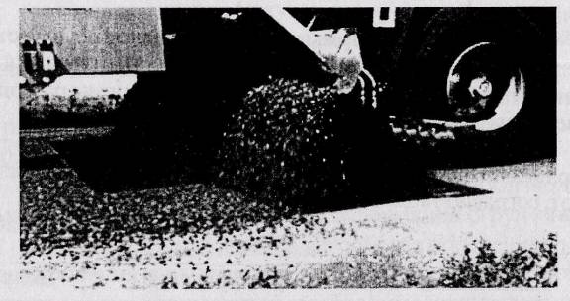

Рис. 1. Синхронное распределение вяжущего и щебня

Автосамосвал и автобитумовоз выбраны из расчета кратности отношения емкости кузова и цистерны машины Чипсилер-40 к емкости кузова и цистерны автосамосвала и автобитумовоза. Погрузчик должен обеспечивать загрузку щебня в кузов машины Чипсилер-40 на высоту не менее 2,7 м.

Таблица 4.

|  |  |
| --- | --- |
| Наименование техники | Основной показтель |
| Автосамосвал КамАЗ 6522 | кузов 12м3 |
| Автобитумовоз 4995-1 | цистерна 6т |
| Погрузчик Kawasaki 90 ZIV | ковш 3м3, высота подъема 4м |

*Устройство поверхностной обработки*

Предварительная очистка поверхности дороги от пыли и грязи, проводимая для обеспечения качественного сцепления вяжущего с покрытием, выполняется специализированными машинами: КДМ-130. Покрытие очищается за два - пять проходов по следу. На строящихся дорогах очистку поверхности допускается не производить.

Уточнение нормы расхода материалов осуществляется перед началом производства работ. Уточненная норма расхода битума определяется по табл. 5 с поправками, учитывающими фактические условия производства работ, согласно табл. 2.

Таблица 5

| Фактические условия | Характеристики | Поправка к исходной норме расхода битума, % |
| --- | --- | --- |
| Фактическая шероховатость и состояние поверхности дороги | Крупношероховатое | +16 |
| Среднешероховатое | +11 |
| Мелкошероховатое | +6 |
| Гладкое без выпотевания | 0 |
| Локальные выпотевания | -5 |
| Общее выпотевание | -10 |
| Наличие щебня, обработанного вяжущим в установке | Обработанный | -20 |
| Необработанный | 0 |
| Время проведения работ | Ср. температура воздуха около +20°С (теплый период) | 0 |
| Ср. температура воздуха | +5 |
| ниже +20°С |  |
| Температура воздуха при производстве работ | более +30°С | -5 |

4.3 Непосредственно перед распределением материалов необходимо проверить:

- температуру битума в баке вяжущего (не менее плюс 160°С);

- состояние фильтра вяжущего, форсунок гребенки;

- высоту гребенки над поверхностью проезжей части, устанавливаемую согласно схеме на рис. 2;

Устройство шероховатой поверхностной обработки не должно начинаться и заканчиваться на закруглениях с радиусом менее 15-20 м.

Распределение битума **запрещено** производить при сильном, больше 8 м/с, ветре (из-за деформации струи вяжущего).

Для обеспечения качества устройства поперечного стыка и предотвращения избыточного распределения материалов последующего слоя на предыдущий, необходимо укладывать на конец шероховатого слоя предыдущей захватки (0,3-0,7 м уложенного слоя) непромокаемый материал (промасленную бумагу, толь или рубероид). Распределение материалов следует начинать над местом, где расположен непромокаемый материал. Сразу после распределения вяжущего и щебня над поперечным стыком непромокаемый материал необходимо убрать. Для уменьшения количества поперечных стыков необходимо производить распределение материалов без остановок машины, на всю длину захватки.

Для обеспечения качества устройства продольного стыка распределение битума со стороны стыка выполняется на 0,20м-0,25м шире, чем распределение щебня (это достигается закрытием крайней заслонки щебня). При устройстве смежной полосы распределение битума выполняется с двойным перекрытием (наложением) на смежную полосу с шириной 0,20м-0,25м и распределением щебня на получившийся стык. В зависимости от максимальной ширины распределения материалов машиной и ширины проезжей части в поперечнике дороги, определяются количество и ширина полос распределения по ширине асфальтобетонного покрытия. Устройство продольных полос выполняется последовательно без разрывов по ширине дороги от одной кромки покрытия к другой. Типовая схема распределения материалов приведена на рис. 3. По окончании рабочего дня шероховатый слой должен быть уложен на всю ширину проезжей части дороги и заканчиваться единым поперечным стыком.

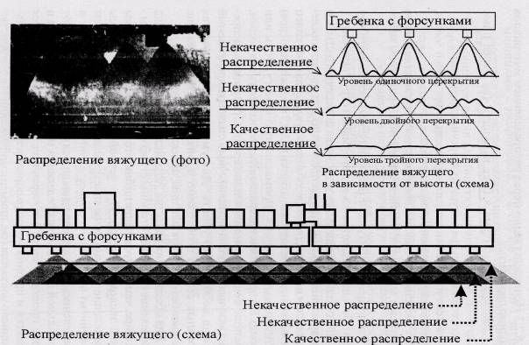

Рис**.** 2**.** Фото и схема распределения вяжущего из форсунок в зависимости от высоты гребенки над поверхностью

4.4 Уплотнение свежеуложенного слоя производится сразу за проходом машины с синхронным распределением вяжущего и щебня 5-6 проходами самоходного катка ДУ-100-2шт. Окончательное формирование слоя происходит под действием проходящего транспорта при ограничении скорости движения до 40 км/ч. Период формирования свежеуложенного слоя должен составлять не менее 10 сут.

4.5 Уход за свежеуложенной шероховатой поверхностной обработкой включает в себя следующие операции:

- ограничение скорости движения до 40 км/ч;

- регулирование движения транспорта по всей ширине проезжей части с помощью направляющих заборчиков;

- уборка неприжившегося щебня щеткой поливомоечной машины или КДМ не позднее одних суток после окончания уплотнения (СНиП 3.06.03-85);

-доуплотнение катком ДУ-100.

4.6 На качество шероховатой поверхностной обработки негативно влияют различные возмущения, а также характерные ошибки и нарушения технологии работ:

- неравномерное распределение битума на покрытие из-за большой скорости ветра у поверхности дороги;

- неравномерное распределение битума на покрытие из-за низкой температуры битума;

- неравномерное распределение щебня из щебнераспределителя машины из-за засорения желобов подачи щебня;

- некачественный продольный стык между захватками из-за несоблюдения технологии производства работ по распределению материалов в местах стыков;

- некачественный поперечный стык между соседними захватками из-за несвоевременного включения распределительного оборудования;

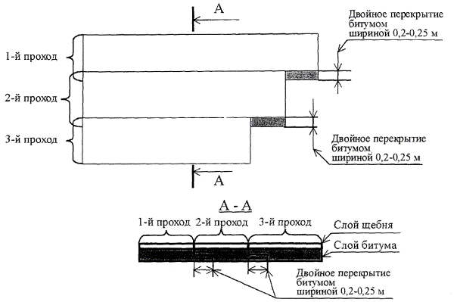

Рис. 3. Схема распределения материалов

- вырывание щебня из несформировавшегося слоя по причине разворота большегрузных автомобилей или движения автомобилей с повышенными скоростями в период формирования свежеуложенного слоя (до 10 сут);

- выпотевание битума на поверхности из-за его перерасхода;

- выпотевание битума в местах заделки трещин.

# 10. Технологическая схема розлива вяжущих материалов

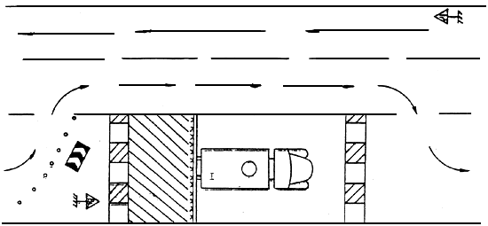

I – Автогудронатор

# 11. Технологическая схема устройства выравнивающего слоя из крупнозернистого асфальтобетона

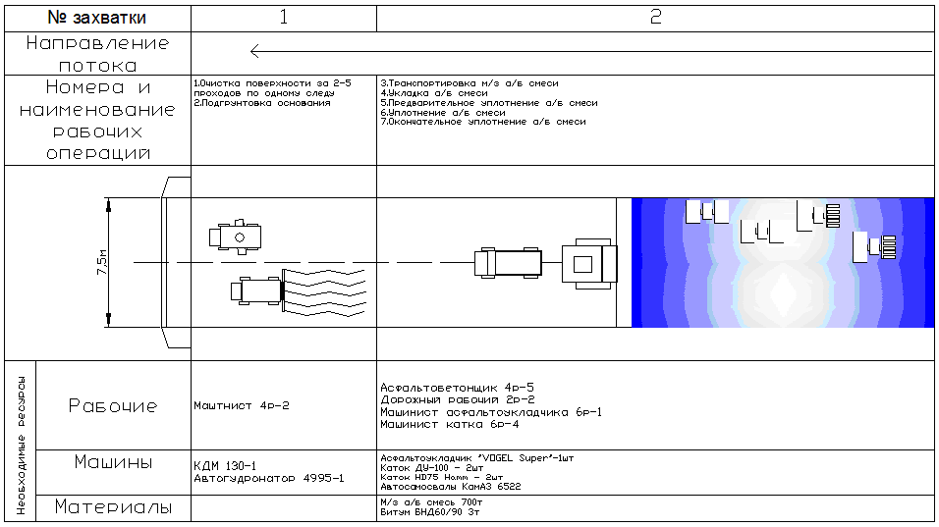

# 12. Технологическая схема устройства шероховатой поверхностной обработки

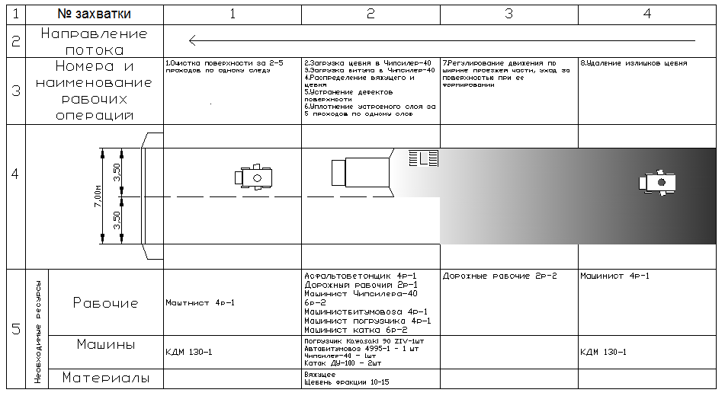

# 13. Линейный календарный график

|  |  |  |  |  |  |  |  |
| --- | --- | --- | --- | --- | --- | --- | --- |
| № п.п. | Наименование работ | Ед. изм. | Кол-во | Стоимость, тыс. руб. | 2010 год | | |
| май | июнь | июль |
| 1 | 2 | 3 | 4 | 5 | 6 | 7 | 8 |
|  | **Глава 3. Дорожная одежда** |  |  |  |  |  |  |
| 3.1 | Розлив вяжущих материалов | т | 3 | 23,000 | 10.05.2010 | 10.06.2010 |  |
| 2,063т | 0,937т |  |
| 15,813руб | 7,187руб |  |
| 3.2 | Устройство выравнивающего слоя из асфальтобетонной смеси с применением укладчиков асфальтобетона | т | 700 | 2516,51 | 10.05.2010 | 10.06.2010 |  |
| 481,250т | 218,750т |  |
| 1730,101руб | 786,409руб |  |
| 3.3 | Устройство одиночной шероховатой поверхностной обработки покрытий битумом с применением черного щебня битумощебнераспределителем | м2 | 108600 | 8559,56 |  | 1.06.2010 | 31.07.2010 |
|  | 53409,34м2 | 55190,66м2 |
|  | 4209,620руб | 4349,940руб |
|  | Итого стоимость работ |  |  | 11 099,070 | 1 745,914 | 5 003,216 | 4 349,940 |

# 14. График потребности в материалах и изделиях

|  |  |  |  |  |  |  |
| --- | --- | --- | --- | --- | --- | --- |
| № п/п | Наименование материалов | Ед. изм. | Кол-во | Май | Июнь | Июль |
| 1 | Битум для подгрунтовки | т | 3 | 2,036 | 0,937 |  |
| 2 | Асфальтобетонная смесь м/з | т | 700 | 481,250 | 218,750 |  |
| 3 | Вяжущее для поверхностной обработки | т | 194,4 |  | 95,6 | 98,8 |
| 4 | Щебень фр. 10-15мм | м3 | 1249 |  | 614,3 | 634,7 |

# 15. График потребности в рабочих кадрах

|  |  |  |  |  |  |  |  |  |  |  |  |  |
| --- | --- | --- | --- | --- | --- | --- | --- | --- | --- | --- | --- | --- |
| № п/п | Наименование машин, механизмов |  | Кол-во | Май | | | Июнь | | | Июль | | |
| 1 | Машинист катка ДУ-100 | 6 | 2 |  |  |  |  |  |  |  |  |  |
| 2 | Машинист автогудронатора | 5 | 1 |  |  |  |  |  |  |  |  |  |
| 3 | Машинист катка ДУ-84 | 6 | 1 |  |  |  |  |  |  |  |  |  |
| 4 | Машинист поливомоечной машины | 4 | 2 |  |  |  |  |  |  |  |  |  |
| 5 | Машинист катка HD 75 Hamm | 6 | 1 |  |  |  |  |  |  |  |  |  |
| 6 | Машинист асфальтоукладчика | 6 | 1 |  |  |  |  |  |  |  |  |  |
| 7 | Водитель автосамосвала | 4 | 3 |  |  |  |  |  |  |  |  |  |
| 8 | Машинист погрузчка | 6 | 1 |  |  |  |  |  |  |  |  |  |
| 9 | Битумощебнераспределитель Чипсилер 41 | 6 | 1 |  |  |  |  |  |  |  |  |  |
| 10 | Дорожные рабочие | 4 | 3 |  |  |  |  |  |  |  |  |  |
| 11 | Асфальтобетонщики | 5 | 3 |  |  |  |  |  |  |  |  |  |

# 

# 16. График потребности в машинах и механизмах

|  |  |  |  |  |  |  |  |  |  |  |  |
| --- | --- | --- | --- | --- | --- | --- | --- | --- | --- | --- | --- |
| № п/п | Наименование машин, механизмов | Кол-во | Май | | | Июнь | | | Июль | | |
| 1 | Каток самоходный на пневмошинах ДУ-100 | 2 |  |  |  |  |  |  |  |  |  |
| 2 | Автогудронатор 4995-1 | 1 |  |  |  |  |  |  |  |  |  |
| 3 | Каток гладковальцовый ДУ-84 | 1 |  |  |  |  |  |  |  |  |  |
| 4 | Поливомоечная машина КДМ-130 | 2 |  |  |  |  |  |  |  |  |  |
| 5 | Каток гладковальцовый HD 75 Hamm | 1 |  |  |  |  |  |  |  |  |  |
| 6 | Асфальтоукладчик VOGEL Super | 1 |  |  |  |  |  |  |  |  |  |
| 7 | Автосамосвал КамАЗ 6522 | 3 |  |  |  |  |  |  |  |  |  |
| 8 | Фронтальный погрузчик KAWASAKI 90ZIV | 1 |  |  |  |  |  |  |  |  |  |
| 9 | Битумощебнераспределитель Чипсилер 40 | 1 |  |  |  |  |  |  |  |  |  |

# 17. Схема операционного контроля качества работ

|  |  |  |  |  |  |  |  |  |  |  |  |  |
| --- | --- | --- | --- | --- | --- | --- | --- | --- | --- | --- | --- | --- |
| Основные операции, подлежащие контролю | Состав контроля | | Метод и средства контроля | Режим и объем контроля | | | Лицо, осуществляющее контроль | | Предельные отклонения от норм контролируемых параметров | Где регистрируются результаты контроля | | |
|
|
|
| 1 | 2 | | 3 | 4 | | | 5 | | 6 | 7 | | |
| **Устройство выравнивающего слоя** | | | | | | | | | | | | |
| Качество устройства слоев | | Поперечные уклоны | Инструментальный  Нивелир, нивелирная рейка, трехметровая рейка | | Промер не реже, чем через каждые 100 м | | Геодезист, мастер | Отклонение от проектных значений не более до 0,010 | | | Общий журнал работ  Журнал технического нивелирования | |
| Ровность | Инструментальный  Трехметровая рейка с клиновым промерником, нивелир, нивелирная рейка | | Промер не реже, чем через каждые 100 м  Через каждые 5 ± 0,2 м на расстоянии 0,5 — 1,0 м от кромки проезжей части | | Мастер Геодезист | Значение просветов в пределах до 5 мм  Отклонения при шаге нивелирования:  5м- 7(5) мм  10 м-12(8) мм  20м-24(16)мм | | | Общий журнал работ  Журнал технического нивелирования | |
| Качество а/б смеси | | Температура а/б смеси | Лабораторный  В соответствии с ГОСТ 9128-97 | | В кузове каждого автомобиля-самосвала | | Асфальтобетон тики V и IV разрядов | Для асфальтобетонных смесей на вязких битумах не менее 120°С | | | Общий журнал работ | |
| Укладка а/б смеси | | Ширина слоя | Инструментальный  Рулетка | | Не реже, чем через каждые 100м | | Мастер | Отклонение от проектных значений ± 10см | | | Общий журнал работ | |
| Толщина слоя | Инструментальный  Измерительная линейка, визирки | | Не реже, чем через каждые 100м | | Мастер | Отклонение от проектных значений ±10 мм | | | Общий журнал работ | |
| Высотные отметки по оси | Инструментальный  Нивелир, нивелирная рейка | | Не реже, чем через каждые 100м | | Геодезист | Отклонение от проектных значений  ±50 мм | | | Журнал технического нивелирования | |
| Уплотнение | | Коэффициент уплотнения | Лабораторный  В соответствии с  ГОСТ 9128-97,  ГОСТ 12801-98 | | В трех местах на 7000 м2 | Лаборант | | Не ниже 0,99 для плотных а/б из горячих смесей типов А, Б; 0,98 - для пористого, высокопористого а/б | | | Общий журнал работ | |
| **Устройство шероховатой поверхностной обработки** | | | | | | | | | | | | |
| Подготовка верхнего слоя покрытия | | Наличие дефектов покрытия, пыли и грязи | Визуально | | До распределения материалов | Мастер, оператор | | | Не допускается | | | Общий журнал работ |
| Приемка подвозимых материалов: Щебень | | Влажность | Паспорт, накладная | | До выгрузки | Мастер, оператор | | | Сухой (СНиП 3.06.03-85) | | | Общий журнал работ |
| Фракция | Паспорт, накладная | | До выгрузки | Мастер, оператор | | | 5-10, 10-15, 15-20, 20-25 мм  (ВСН 38-90) | | |  |
| Наличие глины в комках и посторонних примесей | Паспорт, накладная | | До выгрузки | Мастер, оператор | | | Не допускается (ВСН 38-90) | | |  |
| Содержание пылевато-глинистых частиц | Паспорт, накладная | | До выгрузки | Мастер, оператор | | | Не более 1% (ВСН 38-90) | | |  |
| Содержание зерен пластинчатой формы | Паспорт, накладная | | До выгрузки | Мастер, оператор | | | Не более 15% (ВСН 38-90) | | |  |
| Марка по прочности | Паспорт | | До выгрузки | Мастер, оператор | | | Не менее М-600 (ВСН 38-90) или в соответствии с проектным решением | | |  |
| Битум | | Температура | Инструментальный  Термометр | | До выгрузки | Мастер, оператор | | | Не менее +160°С (СНиП 3.06.03-85) | | | Общий журнал работ |
| Марка | Паспорт, накладная | | До выгрузки | Мастер, оператор | | | В соответствии с проектным решением марки БНД 60/90, 90/130, 130/200 (ВСН 38-90) | | |  |
| Распределение битума | | Норма розлива битума | Измерительное приспособление | | До начала распределения | Мастер, оператор, лаборант | | | В соответствии с проектным решением и существующими условиями (см. приложение Е) | | | Общий журнал работ |
| Равномерность распределения битума | Измерительные приспособления и визуально | | До начала распределения | Мастер, оператор, лаборант | | | Показатель равномерности распределения по ширине не более 7 % (см. приложение Е) | | |  |
| Распределение щебня | | Норма распределения щебня | Измерительное приспособление | | До начала распределения | Мастер, оператор, лаборант | | | В соответствии с проектным решением (см. приложение Г) | | | Общий журнал работ |
| Равномерность распределения щебня | Измерительные приспособления и визуально | | До начала распределения | Мастер, оператор, лаборант | | | Показатель изменения распределения по ширине не более 10 % (см. приложениеЖ) | | |  |
|  | | Температура розлива битума | Инструментальный  Термометр | | До начала и по мере распределения | Мастер, оператор | | | +160°С - +170°С (ВСН 24-88) | | | Общий журнал работ |
|  | | Качество продольных стыков | Визуально | | По мере распределения | Мастер, оператор | | | Наложение не менее 20 - 25 см (настоящие рекомендации) | | |  |
| Качество поперечных стыков | Визуально | | По мере распределения | Мастер, оператор | | | не допускается наложение (настоящие рекомендации) | | |  |
| Сцепление (адгезия) вяжущее - щебень | По данным лаборатории | | По окончании уплотнения | Лаборант | | | хорошее, отличное (приложение А) | | |  |
| Уплотнение | | Количество проходов катка по одному следу | Визуально | | По мере уплотнения | Мастер, оператор | | | 5 проходов (СНиП 3.06.03-85) | | | Общий журнал работ |
| Скорость уплотнения | Спидометр | | По мере уплотнения | Мастер, оператор | | | 3 км/ч (ВСН 24-88) | | |  |
|  | | Степень уплотнения | Визуально | | По окончании уплотнения при пробном проходе катка | Мастер, оператор | | | Не должно быть смещения шебенок | | |  |
| Удаление излишков щебня | | Количество проходов по одному следу | Визуально | | По мере очистки | Мастер, оператор | | | 5 проходов (ВСН 10-87) | | | Общий журнал работ |
| Качество устройства | | Коэффициент сцепления | Инструментальный ППК-МАДИ | |  | Мастер | | | Не менее 0,45 | | | Общий журнал работ |

# 18. Охрана труда и техника безопасности

При проведении комплекса дорожно-строительных работ огромное значение имеет техника безопасности и охрана труда при производстве работ.

Необходимо изучение всеми работниками правил техники безопасности и охраны труда по всему комплексу дорожно-строительных работ, выделение ответственных лиц, проведение перед началом работ вводного инструктажа, напоминание о правилах работы посредством красочных плакатов. Особое внимание следует уделить оснащению движущихся частей дорожных машин звуковой и световой сигнализацией (для ночного времени - передней и задней), освещению мест производства работ в ночное время, а также стоянок, особенно в ночное время, перевозке людей только на оборудованных для этой цели автомобилях.

При производстве всех видов дорожно-строительных работ рабочие должны быть обеспечены спецодеждой по «Типовым отраслевым нормам бесплатной выдачи спецодежды, спецобуви и предохранительных приспособлений рабочим и служащим, занятых на строительных работах». Ответственность за своевременное обеспечение рабочих спецодеждой, спецобувью и предохранительными приспособлениями возлагается на руководство дорожно-строительной организации.

Перед началом производства работ разрабатывается и согласовывается в органах ГИБДД схема организации движения при производстве работ.

*Требования безопасности при работе на дорожно-строительных машинах*

Дорожно-строительные машины, а также оборудование должны иметь паспорт, руководство по эксплуатации и соответствовать требованиям ТУ на их изготовление.

Машины, поступившие с заводов-изготовителей или ремонтных предприятий с обнаруженными отклонениями от технической документации, не обеспечивающие безопасных условий труда, к эксплуатации не допускаются.

При эксплуатации машин, оборудования, инструмента необходимо выполнять требования инструкций по эксплуатации и технологических регламентов.

Машинистами дорожно-строительных машин могут быть лица не моложе 18 лет, прошедшие медицинский осмотр и признанные по состоянию здоровья годными для управления дорожными машинами.

К управлению дорожно-строительными машинами, установленными не на автомобильном шасси, допускаются лица, имеющие удостоверение на право управления ими. К управлению специальными дорожными машинами на автомобильном шасси допускаются лица, имеющие, кроме удостоверения машиниста, удостоверение водителя, выданное Госавтоинспекцией. К управлению машинами и оборудованием, подконтрольными Госгортехнадзору, допускаются лица, имеющие, кроме удостоверения на право управления ими, также удостоверение о прохождении специального обучения правилам и инструкциям Госгортехнадзора.

Закрепление машины за машинистом оформляется приказом.

Машинисты дорожных машин должны работать в специальной одежде и обуви, применять средства индивидуальной защиты в соответствии с характером выполняемой работы.

На машинах не должно быть посторонних предметов, а в зоне работы машин - посторонних лиц. В кабинах машин запрещается хранить топливо и другие легковоспламеняющиеся жидкости, промасленный обтирочный материал. Кабины должны быть снабжены исправными ручными пенными огнетушителями типа ОП-2, ОП-3 или ОП-5; к ним обеспечивается свободный доступ.

Строительные и дорожные машины, оборудование не должны работать на расстоянии менее 20 м от открытых складов топлива. Топливо и смазочные материалы следует перевозить на машинах, оборудованных специальными противопожарными устройствами и заземлением в виде металлической цепи для отвода статического электричества. Выхлопная труба должна быть отведена вперед и наклонена вниз во избежание попадания искр на цистерну.

Работать на машинах и механизмах с неисправными или снятыми ограждениями движущихся частей запрещается.

Рабочие места машиниста машин и оборудования следует содержать в чистоте и обеспечивать обтирочным материалом, инвентарем для чистки, которые должны храниться в специально оборудованных местах. Для обдувки оборудования, рабочих мест и спецодежды надлежит применять пылесосные установки. Использовать для этих целей сжатый воздух запрещается.

По окончании работы дорожную машину отводят на специальные места (чтобы не создавать препятствий движению транспорта), глушат двигатель, выключают муфту сцепления, ставят рычаг коробки передач в нейтральное положение, стопорят машину, опускают ее рабочие органы на землю.

Работы и перемещение дорожных машин в опасной зоне линий электропередач следует производить под руководством инженерно-технического работника, фамилия которого указывается в наряде-допуске. Работа дорожно-строительных машин, погрузчиков, экскаваторов, стреловых кранов и других машин непосредственно под проводами воздушных линий электропередач, находящихся под напряжением, запрещается. При проезде под линиями электропередач рабочие органы машины ставятся в транспортное положение. Передвижение машин вне дорог под такими линиями следует производить в месте наименьшего провисания проводов (ближе к опоре).

Перегон дорожно-строительных машин собственным ходом допускается только после проверочного осмотра, чтобы убедиться в их полной исправности. При транспортировании дорожных машин на трейлерах под их гусеницы или колеса необходимо подложить тормозные башмаки, рабочий орган опустить, а машину прикрепить к платформе с помощью растяжек. Перед движением по мосту нужно предварительно проверить его грузоподъемность и техническое состояние.

При движении дорожных машин по дорогам общего пользования необходимо соблюдать действующие правила дорожного движения.

Запрещается оставлять дорожную машину без присмотра с работающим двигателем.

*Требования безопасности при строительстве дорожных одежд*

До начала работ по строительству асфальтобетонных покрытий необходимо оградить место работы; расставить дорожные знаки в соответствии с ВСН 37-84 и со схемой, согласованной с ГАИ и утвержденной руководителем дорожной организации; направить движение транспортных средств в объезд; наметить безопасную зону для рабочих, занятых на укладке, схему заезда и выезда из зоны работ автомобилей-самосвалов, подвозящих асфальтобетонную смесь. Дорожные знаки и ограждения устанавливают организации, выполняющие дорожные работы.

Движение автомобилей-самосвалов в зоне укладки асфальтобетонной смеси разрешается только по сигналу приемщика смеси; перед началом движения водитель обязан подать звуковой сигнал. Открывать задний борт автомобиля-самосвала при выгрузке асфальтобетонной смеси в бункер асфальтоукладчика необходимо специальным металлическим крючком. Запрещается производить очистку от смеси крыльев приемного бункера во время движения асфальтоукладчика.

Выгрузку асфальтобетонной смеси из автомобиля-самосвала в приемный бункер асфальтоукладчика следует выполнять лишь после его остановки, предупредительного сигнала машиниста асфальтоукладчика и удаления рабочих на расстояние 1 м от боковых стенок бункера.

Кузов автомобиля-самосвала от остатков асфальтобетонной смеси необходимо очищать, стоя на земле, специальными скребками и лопатой с ручкой длиной не менее 2 м.

В процессе работы расстояние между катками и другими самоходными машинами должно быть не менее 5 м. При меньшей дистанции проход между катками и другими движущимися машинами запрещается.

При работе асфальтоукладчиков и катков запрещается:

- находиться посторонним лицам в зоне действия рабочих органов;

- входить на площадку управления до полной остановки машины;

- регулировать работу уплотняющих органов;

- оставлять без присмотра машины с работающими двигателями;

- ремонтировать шнеки, питатели и другие механизмы.

При длительных перерывах в работе (6 ч и более) асфальтоукладчики и катки необходимо очистить, установить в один ряд и затормозить.

С обеих сторон колонны машин следует ставить ограждения с красными сигналами: днем - флажки, ночью - фонари.

При ручной укладке и исправлении дефектных участков покрытия расстояние переноса асфальтобетонной смеси лопатами не должно превышать 8 м. При большем расстоянии следует пользоваться носилками с бортами с трех сторон или легкими тачками с опрокидыванием вперед.

При использовании полимерно-битумных вяжущих (ПБВ) в асфальтобетонных смесях следует руководствоваться ГОСТ 12.1.044-84.

Приготавливать полимерно-битумное вяжущее или резино-битумную композицию разрешается только в дневное время под руководством ответственного лица.

Рабочие, занятые на укладке асфальтобетонных покрытий и оснований, должны поверх спецодежды надевать яркие сигнальные жилеты.

Лица, не имеющие соответствующих средств индивидуальной защиты, не допускаются к работе по укладке асфальтобетонных покрытий и оснований.

# 19. Схема организации движения при дорожных работах на половине проезжей части

# Приложение 1

**Перечень документов необходимых при строительстве автомобильных дорог**

АКТЫ ОСВИДЕТЕЛЬСТВОВАНИЯ СКРЫТЫХ РАБОТ

* 1. Выравнивающий слой покрытия. Составляется совместно с предварительным розливом битума или эмульсии.

АКТЫ ОСВИДЕТЕЛЬСТВОВАНИЯ ОТВЕТСТВЕННЫХ КОНСТРУКЦИЙ

Шероховатая поверхностная обработка.